Профилактика травматизма у детей

Родители – помните, опасность поджидает вашего ребенка на улице и дома! Ваша основная цель – создать безопасную среду для ребенка!
Детский травматизм и его предупреждение - очень важная и серьезная проблема, особенно в период школьных каникул, когда дети больше располагают свободным временем, чаще находятся на улице и остаются без присмотра взрослых. Конечно, полностью искоренить детский травматизм невозможно — от несчастного случая, увы, не застрахован никто.

Основные виды травм, которые дети могут получить дома, и их причины:
- Ожог от горячей плиты, посуды, пищи, кипятка, пара, утюга, других электроприборов и открытого огня;
- Падение с кровати, окна, стола и ступенек;
- Удушенье от мелких предметов (монет, пуговиц, гаек и др.)
- Отравление бытовыми химическими веществами (моющими жидкостями, отбеливателями и др.)
- Поражение электрическим током от неисправных электроприборов, обнаженных проводов, от втыкания игл, ножей, и других металлических предметов в розетки и настенную проводку.
Ожоги
Ожоги, включая ожоги паром, - наиболее распространенные травмы у детей. Сильные ожоги оставляют шрамы, а иногда могут привести к смертельному исходу.
Ожогов можно избежать, если:
• держать детей подальше от горячей плиты, пищи и утюга;
• устанавливать плиты достаточно высоко или откручивать ручки конфорок, чтобы дети не могли до них достать;
• держать детей подальше от открытого огня, пламени свечи, костров, взрывов петард;
• прятать от детей легковоспламеняющиеся жидкости, такие как бензин, керосин, а также спички, свечи, зажигалки, бенгальские огни, петарды.
Падения
Падение - распространенная причина ушибов, переломов костей и серьезных травм головы. Их можно предотвратить, если:
• не разрешать детям лазить в опасных местах;
• устанавливать ограждения на ступеньках, окнах и балконах.
Угроза выпадения из окна
Родители, будьте внимательны!
Большинство падений происходили из-за недостатка контроля взрослыми за поведением детей, рассеянностью родных и близких, забывающих закрывать окна, неправильной расстановкой мебели, дающей возможность детям самостоятельно забираться на подоконники, и наличие москитных сеток, создающих иллюзию закрытого окна.
Устанавливаете надежные ограждения, решетки на ступеньках, лестничных пролетах, окнах и балконах.
Порезы
Разбитое стекло может стать причиной порезов, потери крови и заражения. Стеклянные бутылки нужно держать подальше от детей и младенцев. Нужно учить детей не прикасаться к разбитому стеклу. Ножи, лезвия и ножницы необходимо держать в недоступных для детей местах. Острые металлические предметы, ржавые банки могут стать источником заражения ран. Таких предметов не должно быть на детских игровых площадках. Старших детей надо научить осторожному обращению с этими предметами.

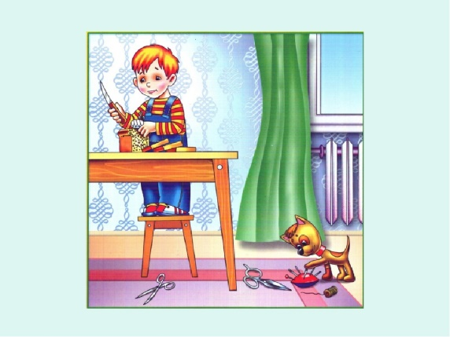

Отравления
Ядовитые вещества, медикаменты, отбеливатели, кислоты и горючее. Отбеливатель, яды для крыс и насекомых, керосин, кислоты и щелочные растворы, другие ядовитые вещества могут вызвать тяжелое отравление, поражение мозга, слепоту и смерть. Яд опасен не только при заглатывании, но и при вдыхании, попадании на кожу, в глаза и даже на одежду.
Лекарства, предназначенные для взрослых, могут оказаться смертельными для детей. Медикаменты ребенку нужно давать только по назначению врача и ни в коем случае не давать ему лекарства, предназначенные для взрослых или детей другого возраста. Хранить медикаменты необходимо в местах недоступных для детей.

Поражение электрическим током
Дети могут получить серьезные повреждения, воткнув пальцы или какие- либо предметы в электрические розетки; их необходимо закрывать, чтобы предотвратить поражение электрическим током. Электрические провода должны быть недоступны детям - обнаженные провода представляют для них особую опасность.

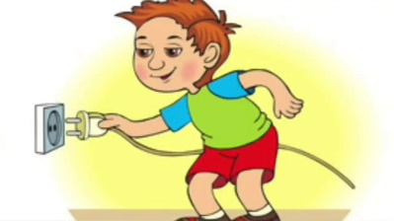

Травматизм на дороге
Дети должны знать и соблюдать следующие правила, когда переходят дорогу:
• остановиться на обочине;
• посмотреть в обе стороны; перед тем как переходить дорогу, убедиться, что машин или других транспортных средств на дороге нет;
• переходя дорогу, держаться за руку взрослого или ребенка
• переходить дорогу только в установленных местах на зеленый сигнал светофора;
• на дорогу надо выходить спокойно, сосредоточенно, уверенно и так, чтобы водитель видел тебя;
• переходить дорогу надо по перпендикуляру к оси, а не по диагонали;
• если транспортный поток застал на середине дороги, следует остановиться и не паниковать;
• маленького ребенка переводить через дорогу надо только за руку;
• надо научить ребенка не поддаваться "стадному" чувству при переходе улицы группой;
• детям нельзя играть возле дороги, особенно с мячом;
• Во избежание несчастных случаев детей нужно учить ходить по тротуарам лицом к автомобильному движению.
• Старших детей необходимо научить присматривать за младшими.
• При перевозке ребенка в автомобиле, необходимо использовать
• специальное кресло и ремни безопасности, ребенка надо посадить сзади и справа.
Несчастные случаи при езде на велосипеде
Они являются распространенной причиной травматизма среди детей старшего возраста. Таких случаев можно избежать, если родственники и родители будут учить ребенка безопасному поведению при езде на велосипеде. Детям нужно надевать на голову шлемы и другие приспособления для защиты.
Водный травматизм
Взрослые должны научить детей правилам поведения на воде и ни на минуту не оставлять ребенка без присмотра вблизи водоемов. Дети могут утонуть менее, чем за две минуты даже в небольшом количестве воды, поэтому их никогда не следует оставлять одних в воде или близ воды.
Нужно закрывать колодцы, ванны, ведра с водой.
Детей нужно учить плавать, начиная с раннего возраста.
Дети должны знать, что нельзя плавать без присмотра взрослых.
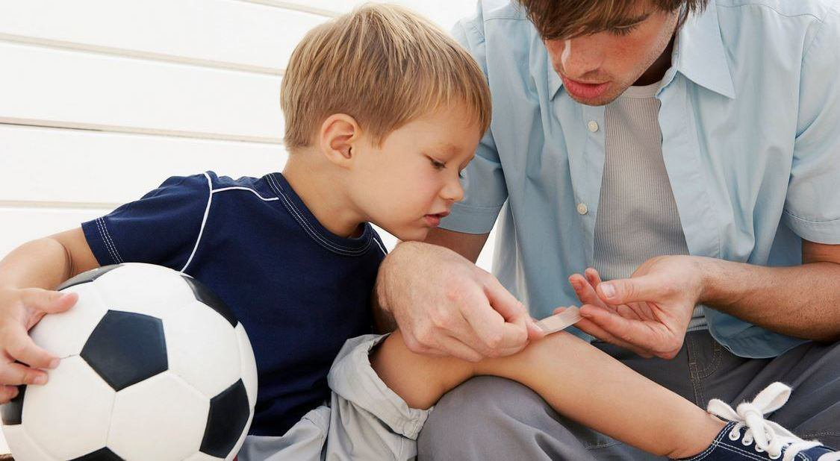

УВАЖАЕМЫЕ ВЗРОСЛЫЕ!
НЕ ОСТАВЛЯЙТЕ ДЕТЕЙ
БЕЗ ПРИСМОТРА!

